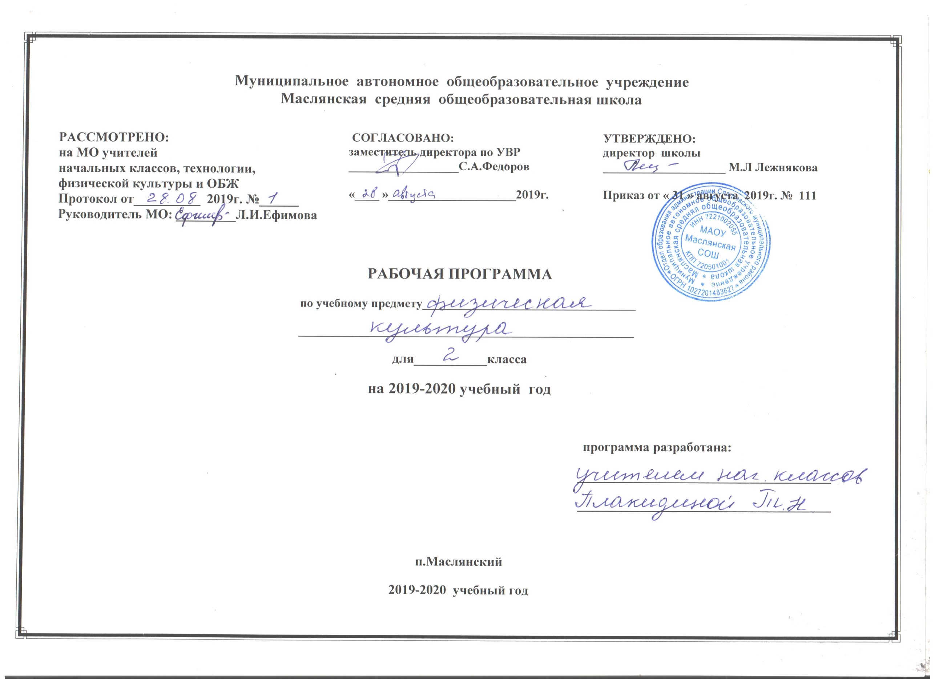

Физическая культура
- Планируемые результаты освоения учебного предмета, курса
В результате обучения у обучающихся на уровне начального общего образования будут
1) формироваться первоначальные представления о значении физической культуры для укрепления здоровья человека (физического, социального и психологического), о ее позитивном влиянии на развитие человека (физическое, интеллектуальное, эмоциональное, социальное), о физической культуре и здоровье как факторах успешной учебы и социализации;
2) овладевать умениями организовывать здоровьесберегающую жизнедеятельность (режим дня, утренняя зарядка, оздоровительные мероприятия, подвижные игры и т.д.);
3) формироваться навыки систематического наблюдения за своим физическим состоянием, величиной физических нагрузок, данных мониторинга здоровья (рост, масса тела и др.), показателей развития основных физических качеств (силы, быстроты, выносливости, координации, гибкости), в том числе подготовка к выполнению нормативов Всероссийского физкультурно-спортивного комплекса "Готов к труду и обороне" (ГТО).
Личностные результаты освоения содержания образования в области физической культуры:
- формирование основ российской гражданской идентичности, чувства гордости за свою Родину, осознание своей этнической и национальной принадлежности; формирование ценностей многонационального российского общества; становление гуманистических и демократических ценностных ориентаций;
- формирование целостного, социально ориентированного взгляда на мир в его органичном единстве и разнообразии природы, народов, культур и религий;
- формирование уважительного отношения к иному мнению, истории и культуре других народов;
- овладение начальными навыками адаптации в динамично изменяющемся и развивающемся мире;
- принятие и освоение социальной роли обучающегося, развитие мотивов учебной деятельности и формирование личностного смысла учения;
- развитие самостоятельности и личной ответственности за свои поступки, в том числе и информационной деятельности, на основе представлений о нравственных нормах, социальной справедливости и свободе;
- формирование эстетических потребностей, ценностей и чувств;
- развитие эстетических чувств, доброжелательности и эмоционально – нравственной отзывчивости, понимания и сопереживания чувствам других людей;
- развитие навыков сотрудничества со взрослыми и сверстниками в разных социальных ситуациях, умения не создавать конфликтов и находить выходы из спорных ситуаций;
- формирование установки на безопасный, здоровый образ жизни, наличие мотивации к творческому труду.
Метапредметные результаты освоения содержания образования в области физической культуры;
- овладение способностью применять и сохранять цели и задачи учебной деятельности, поиска средств её осуществления;
- освоения способов решения проблем творческого и поискового характера;
- формирование умения планировать, контролировать и оценивать учебные действия в соответствии с поставленной задачей и условиями её реализации;
- формирование умения понимать причины успеха/неудачи учебной деятельности и способности конструктивно действовать даже в ситуациях неуспеха;
- освоение начальных форм познавательной и личностной рефлексии;
- использование знаково – символических средств представления информации для создания моделей изучаемых объектов и процессов, схем решения учебных и практических задач;
- активное использование речевых средств и средств информационных и коммуникационных технологий для решения коммуникативных и познавательных задач;
- использование различных способов поиска, сбора, обработки, анализа, организации, передачи и интерпретации информации в соответствии с коммуникативными и познавательными задачами и технологиями учебного предмета;
- овладение логическими действиями сравнения, анализа, синтеза, обобщения, классификации;
- готовность слушать собеседника и вести диалог;
- определение общей цели и путей её достижения;
- готовность конструктивно разрешать конфликты посредством учёта интересов сторон и сотрудничества;
Предметные результаты освоения содержания образования в области физической культуры:
- формирование первоначальных представлений о значении физической культуры для укрепления здоровья человека, о её позитивном влиянии на развитие человека (физическое, эмоциональное, интеллектуальное), о физической культуре и здоровье как факторах успешной учебы и социализации;
- овладение умениями организовывать здоровьесберегающую жизнедеятельность (режим дня, утренняя зарядка, оздоровительные мероприятия, подвижные игры и т.д.)4
- формирование навыка систематического наблюдения за своим физическим состоянием, величиной физических нагрузок, показателями физического развития, показателями развития основных двигательных качеств.
В результате освоения предлагаемой программы учебного предмета «Физическая культура» учащиеся должны:
называть, описывать и раскрывать:
- роль и значение занятий физическими упражнениями в жизни младшего школьника;
- значение правильного режима дня, правильного питания, процедур заливания, утренней гигиенической гимнастики, физкультурных пауз в течение учебного дня;
- связь физической подготовки с развитием двигательных качеств, опорно – двигательной, дыхательной и кровеносной систем;
- значение физической нагрузки и способы её регулирования;
- причины возникновения травм во время занятий физическими упражнениями, профилактику травматизма;
уметь:
- выполнять упражнения для профилактики нарушений осанки, плоскостопия, зрения;
- выполнять упражнения дыхательной гимнастики, психорегуляции;
- составлять при помощи взрослых индивидуальные комплексы упражнения для самостоятельных занятий физической культурой;
- варьировать предложенные комплексы упражнений для утренней гигиенической гимнастики, физкультминуток;
- выполнять двигательные действия при передвижении на лыжах;
- участвовать в подвижных играх;
- выполнять игровые действия в футболе, баскетболе и волейболе, играть по упрощённым правилам;
- организовывать и соблюдать правильный режим дня;
- подсчитывать частоту сердечных сокращений и дыхательных движений для контроля состояния организма во время занятий физическими упражнениями;
- измерять собственную массу и длину тела;
- оказывать доврачебную помощь при лёгких травмах опорно – двигательного аппарата и кожных покровов.
II.Содержание учебного предмета, курса
В ходе учебного дня предусмотрена динамическая пауза, используемая для двигательной активности, преимущественно на свежем воздухе, а также для организации питания, спортивно-оздоровительной, художественно-эстетической внеурочной деятельности в формах, исключающих гиподинамию.
Содержание программы предусматривает изучение модуля «Подвижные спортивные игры».
Региональная специфика базового компонента 10% от общего количества часов заключается в обновлении содержания образования, направленного на изучение этнокультурных национально – региональных особенностей в рамках предмета физкультуры.
Организация учебных занятий в соответствии с учебным планом предусматривает использование разнообразных форм: экскурсий, соревнований и др. из расчёта не менее 1 ч в четверть.
Раздел 1. Знания о физической культуре
Понятие о физической культуре. Зарождение и развитие физической культуры. Связь физической культуры с трудовой и военной деятельностью. Физическая культура народов разных стран. История физической культуры в России. Связь физической культуры с природными, географическими особенностями, традициями и обычаями страны.
Олимпийские игры. История появления Олимпийских игр. Возрождение Олимпийских игр. Важнейшие символы Олимпийских игр.
Внешнее строение тела человека. Опорно-двигательная система человека. Осанка человека. Стопа человека. Предупреждение травматизма во время занятий физическими упражнениями. Дыхательная система человека. Профилактика заболеваний органов дыхания.
Подбор одежды, обуви и инвентаря для занятий физическими упражнениями.
Терминология гимнастических упражнений.
Способы передвижения человека. Основные двигательные качества человека. (выносливость, сила, быстрота, гибкость, ловкость).
Раздел 2. Организация здорового образа жизни
Правильный режим дня (соблюдение, планирование). Здоровое питание. Утренняя гимнастика. Физкультминутки. Закаливание. Массаж. Правила личной гигиены. Профилактика нарушений зрения.

Раздел 3. Наблюдение за физическим развитием и физической подготовленностью
Простейшие навыки контроля самочувствия. Измерение сердечного пульса. Измерение длины и массы тела. Оценка состояния дыхательной системы. Оценка правильности осанки. Оценка основных двигательных качеств.

Раздел 4. Физкультурно – оздоровительная деятельность
Физические упражнения для утренней гимнастики, физкультминуток, профилактики нарушений плоскостопия. Комплексы упражнений для развития основных двигательных качеств. Тренировка дыхания. Упражнения для снятия утомления глаз и профилактики нарушения зрения. Упражнения для расслабления мышц. Упражнения для успокоения.
Раздел 5. Спортивно – оздоровительная деятельность
Строевые упражнения и строевые приёмы.
Лёгкая атлетика (беговые и прыжковые упражнения, бросание малого и большого мяча, метание).
Гимнастика с основами акробатики (лазание, перелазание, ползание, висы и упоры, акробатические упражнения, снарядная гимнастика, кувырки, перекаты).
Лыжная подготовка (лыжные ходы, повороты, подъёмы, спуски).
Модуль «Подвижные игры». Основные задачи подвижных игр:
- укреплять здоровье играющих;
- способствовать их правильному физическому развитию;
- содействовать овладению жизненно необходимыми двигательными навыками, умениями и совершенствованию в них;
- воспитывать необходимые морально-волевые и физические качества;
- прививать организаторские навыки и привычку систематически самостоятельно заниматься играми.
Подвижные игры (на свежем воздухе и в помещении): «У медведя во бору», «Раки», «Тройка», «Бой петухов», «Совушка», «Салки-догонялки», «Альпинисты», «Змейка», «Не урони мешочек», «Петрушка на скамейке», «Пройди бесшумно», «Через холодный ручей» 2; игровые задания с использованием строевых упражнений типа: «Становись —разойдись», «Смена мест», «Не оступись», «Пятнашки», «Волк во рву», «Кто быстрее», «Горелки», «Рыбки», «Салки на болоте», «Пингвины с мячом», «Быстро по местам», «К своим флажкам», «Точно в мишень», «Третий лишний».
Спортивные игры (футбол, волейбол, баскетбол). Футбол: удар внутренней стороной стопы («щечкой») по неподвижному мячу с места, с одного-двух шагов; по мячу, катящемуся навстречу; подвижные игры типа «Точная передача». Баскетбол: ловля мяча на месте и в движении: низко летящего и летящего на уровне головы; броски мяча двумя руками стоя на месте (мяч снизу, мяч у груди, мяч сзади за головой); передача мяча (снизу, от груди, от плеча); подвижные игры: «Брось — поймай», «Выстрел в небо», «Охотники и утки».

III.Тематическое планирование с указанием количества часов, отводимых на освоение каждой темы /102ч./

№ п/п | Содержание учебного материала | Количество  часов
1 | Основы знаний по физической культуре | 4ч.
2. | Организация здорового образа жизни | 3 ч.
3. | Наблюдение за физическим развитием и физической подготовленностью | 2ч.
4. | Физкультурно – оздоровительная деятельность | 3ч.
5. | Спортивно – оздоровительная деятельность:  - Подвижные игры  - Гимнастика с элементами акробатики  - Легкая атлетика  - .Лыжная подготовка | 90ч.:  25ч.  23ч  23ч.  19ч.
Всего: |  | 102ч.

Приложение. Календарно- тематическое планирование.

№  п/п | Тема | Основное содержание по теме | Дата
 | Раздел 1. Знания о физической культуре (4 ч)
1. | Олимпийские игры. История появления Олимпийских игр | Понятие «Олимпийские игры». Место появления и особенности древних Олимпийских игр. Понятие «чемпион»
2. | Скелет и мышцы человека | Части скелета человека. Назначение скелета и скелетных мышц в теле человека
3 | Осанка человека | Понятие осанки. Влияние осанки на здоровье.  Правильная осанка в положении сидя и стоя
4. | Стопа человека  Одежда для занятий разными физическими упражнениями | Функции стопы. Понятие «плоскостопие»  Одежда для занятий физическими упражнениями в разное время года
 | Раздел 2. Организация здорового образа жизни (3 ч)
5. | Правильный режим дня | Понятие о здоровом образе жизни. Элементы режима дня. Планирование своего режима дня
6. | Закаливание | Понятие о закаливании. Простейшие закаливающие процедуры (воздушные ванны, обтирания, хождение босиком)
7. | Профилактика нарушений зрения | Причины утомления глаз и снижения остроты зрения
Раздел 3. Наблюдение за физическим развитием и физической
подготовленностью (2 ч)
8-9 | Оценка правильности осанки | Контроль осанки в положении сидя и стоя
 | Раздел 4. Физкультурно-оздоровительная деятельность (3 ч)
10. | Физические упражнения для утренней гигиенической гимнастики  Физические упражнения для физкультминуток | Движения руками вперёд, вверх, в стороны, вращения прямых рук, наклоны вперед с доставанием разноимённой ноги пальцами рук, приседания на носках с последующим выпрямлением туловища, упор присев из основной стойки  Движения руками вперёд и вверх, приседания, наклоны вперёд, назад, в стороны, ходьба на месте с высоким подниманием бедра
11. | Физические упражнения для расслабления мышц | Расслабление мышц в положении лёжа на спине
 | Физические упражнения для профилактики нарушений осанки  Физические упражнения для профилактики плоскостопия  Физические упражнения для профилактики нарушений зрения | Ходьба, сидение на коленях и стойка на одной ноге с удержанием книги на голове  Ходьба босиком по гимнастической палке, захватывание мелких предметов (теннисный мяч, гимнастическая палка) стопами и пальцами ног.  Ходьба босиком по траве и песку  Упражнения для зрения (согревание глаз, массаж области лба и висков, массаж задней поверхности шеи)
12. | Комплексы упражнений для развития основных двигательных качеств | Упражнения для развития гибкости (повороты туловища влево и вправо с разведёнными в сторону руками, наклоны туловища вперёд, махи правой и левой ногой вперёд и назад, в сторону, глубокие выпады правой и левой ногой вперёд и вбок), силы мышц (отжимание от пола в упоре лёжа и в упоре на гимнастической скамейке), выносливости (длительный бег в среднем темпе), ловкости (подвижные игры), быстроты движений (выпрыгивания вверх на двух ногах, прыжки с разведением ног в стороны, прыжки с захватом ног руками)
 | Раздел 5. Спортивно-оздоровительная деятельность (90 ч)
13 -16.  17 – 20  21 -23  24 -26  27 – 29  30 – 32.  33-35 | Лёгкая атлетика (23 ч)  Беговые упражнения. Бег в среднем темпе.  Бег с максимальной скоростью. Пробное тестирование по ГТО в беге на 30 м с высокого старта.  Бег с ускорением, челночный бег на полосе 3*10 м.  Пробное тестирование по ГТО в челночном беге 3х10 м.  Прыжковые упражнения в длину с места.  Пробное тестирование по ГТО в прыжках в длину с места.  Прыжки в длину с разбега 3-5 шагов.  Метание резинового мяча разными способами вверх двумя руками.  Метание резинового мяча одной рукой, двумя руками от груди. Пробное тестирование по ГТО в сгибание и разгибание рук в упоре лежа. | Беговые упражнения (бег в среднем темпе, бег с максимальной скоростью, бег с ускорением, челночный бег на полосе 3 × 10 м), прыжковые упражнения (в длину с места, в длину с разбега 3–5 шагов), метание резинового мяча разными способами (вверх двумя руками, вперёд одной рукой, двумя руками от груди, двумя руками из-за головы, снизу двумя руками)
36 -37.(1-2)  38-40. (3-5)  41-43 (6-8)  44-46. (9-11)  47-49(12-14).  50-53.(15-18)  54-56.(19-21)  57-58 (22-23) | Гимнастика с основами акробатики (23 ч)  Строевые приемы и упражнения. Ходьба на полусогнутых ногах, в приседе, на носках.  Строевые приемы и упражнения. Ходьба на полусогнутых ногах, в приседе, на носках.  Пробное тестирование по ГТО в подтягивание на высокой и низкой перекладине.  Выполнение команд «По порядку рассчитайсь!», «На первый – второй рассчитайсь!».  Повороты направо, налево, кругом. Пробное тестирование по ГТО в наклоне вперед из положения стоя с прямыми ногами на полу.  Построение в шеренгу; в колонну по одному; выполнение команд «Шагом марш!, «Стой»,; передвижения в колонне по одному.  Отжимание в упоре лежа и в упоре на гимнастической скамейке. Пробное тестирование по ГТО в сгибание и разгибание рук в упоре лежа на полу.  Подтягивание на высокой и низкой перекладине. Пробное тестирование по ГТО в подтягивание на высокой перекладине.  Обобщающий урок по теме.  Игры по интересам. Пробное тестирование по ГТО в наклоне вперед из положения стоя с прямыми ногами на полу. | Строевые приёмы и упражнения (ходьба на полусогнутых ногах, в приседе, на носках, широким шагом, с высоким подниманием коленей; выполнение команд «По порядку рассчитайсь!», «На первый-второй рассчитайсь!»; повороты направо, налево, кругом; построения в шеренгу, в колонну по одному; выполнение команд «Шагом марш!», «Стой!»; передвижения в колонне по одному). Отжимание в упоре лежа и в упоре на гимнастической скамейке, подтягивание на высокой и низкой перекладине.  Группировка, перекаты в группировке, кувырок вперёд
59-60 (1-2.)  61-62 (3-4)  63-64 (5-6).  65 -66 (7-8).  67-68 (9-10).  69-70 (11-12).  71-72 (13-14).  73-74 (15-16)  75-76 (17-18).  77(19). | Лыжная подготовка (19 ч)  Инструктаж по т/б.Правила выбора лыж и лыжных палок, порядок перехода к месту.  Строевые приемы с лыжами в руках. Поворот переступанием на месте.  Передвижение в колонне с лыжами. Скользящий шаг без палок. Повороты переступанием на месте.  Скользящий шаг с попеременным отталкиванием палками. Пробное тестирование по ГТО в беге на лыжах на 1 км.  Скользящий и ступающий шаг.  Скользящий шаг с попеременным отталкиванием палками.  Скользящий и ступающий шаг.  Скользящий шаг с попеременным отталкиванием палками. Пробное тестирование по ГТО в беге на лыжах на 1 км.  Подъем на пологий склон способом «лесенка».  Обобщающий урок. | Подъём на пологий склон способом «лесенка», торможение «плугом»
78-79 (1-2).  80-81 (3-4).  82-83 (5-6).  84-85 (7-8).  86-87 (9-10 )  88-89 (11-12)  90 (13)  91 (14)  92 (15)  93 (16).  94. (17).  95 (18)  96 (19).  97(20)  98 (21).  99 (22).  100 (23).  101 (24).  102 (25). | Подвижные и спортивные игры 25 ч)  Подвижные игры с включением бега «Космонавты», «Два мороза», «У медведя на бору».  Подвижные игры с включением бега «Пустое место», «Третий лишний».  Подвижные игры с включением бега « Эстафета зверей», «Мы веселые ребята».  Подвижные игры с включением прыжков. «Прыжки по кочкам», «Прыгающие воробышки», «Волк во рву»,  Подвижные игры с включением прыжков «Парашютисты», «Лягушата и цапля»,  Подвижная игра «Лови-бросай!».  Пробное тестирование по ГТО в подтягивание на высокой и низкой перекладине.  Подвижные игры с включением метаний мяча. Броски в цель. «Попади в обруч».  Подвижные игры с включением метаний мяча  Ловля и передача мяча в движении. Броски в цель(кольцо, щит).  Подвижные игры с включением метаний мяча.  Ловля и передача мяча в движении. Игра «Попади в обруч».  Подвижные игры с включением метаний мяча. Ловля и передача мяча. Ведение мяча на месте. Игра «Передал – садись».  Подвижные игры с включением метаний мяча. Ловля и передача в движении. Броски в цель. Игра «Передал – садись».  Подвижные игры с включением метаний мяча. Ведение на месте правой и левой рукой. Игра «Мяч соседу».  Подвижные игры с включением метаний мяча. Передача мяча в колоннах. Пробное тестирование по ГТО в беге на 30 м с высокого старта.  Ловля и передача мяча в движении. Эстафета.  Ловля и передача мяча в движении. Игра «Мяч в корзину».  . Подвижные игры с включением метаний мяча Игра «Мяч в корзину».  Подвижные игры с включением метаний мяча.  «Передал - садись», «Третий лишний». Обобщающий урок. | Подвижные игры с включением бега, прыжков, метаний мяча для занятий на свежем воздухе и в спортивном зале

